1. Qt安装包下载

下载地址: <http://download.qt.io/archive/qt/>

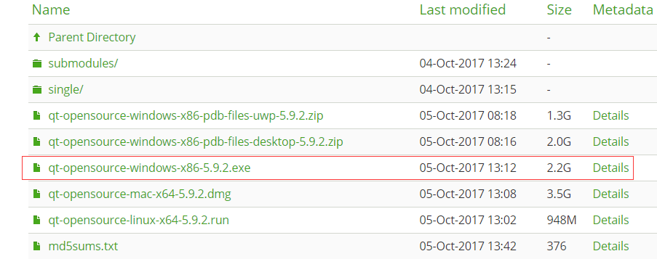

什么是MinGW

* Minimalist GNU for Windows
* 它是一个可自由使用和自由发布的Windows特定头文件和使用GNU工具集导入库的集合，允许你在GNU/Linux和Windows平台生成本地的Windows程序而不需要第三方C运行时（C Runtime）库。

1. Qt的安装

学习过程中, 我们默认使用Qt5.9.2版本, 最新的版本为5.10.0。下面介绍一下Qt5.9.2 的安装过程.

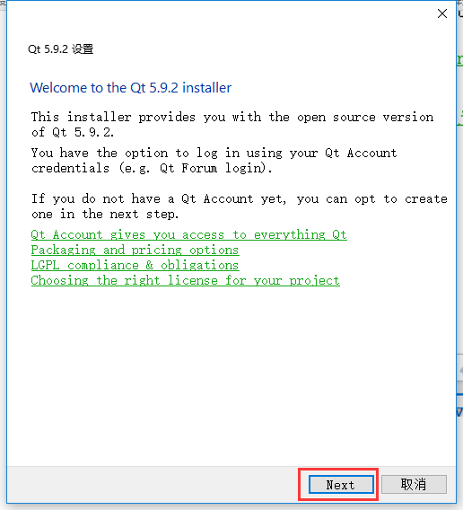

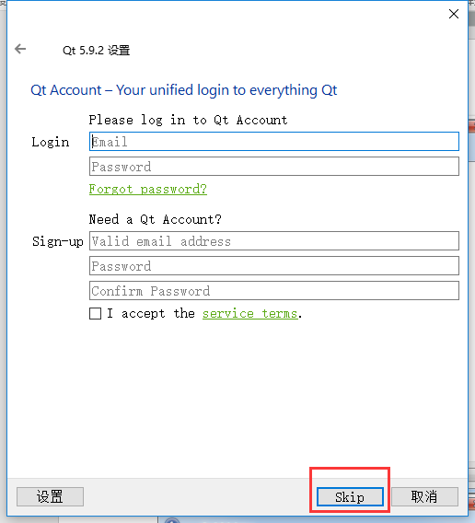

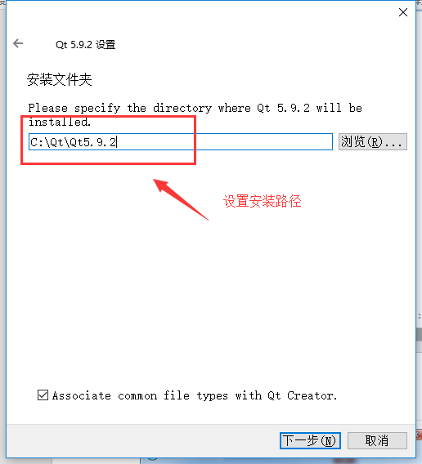

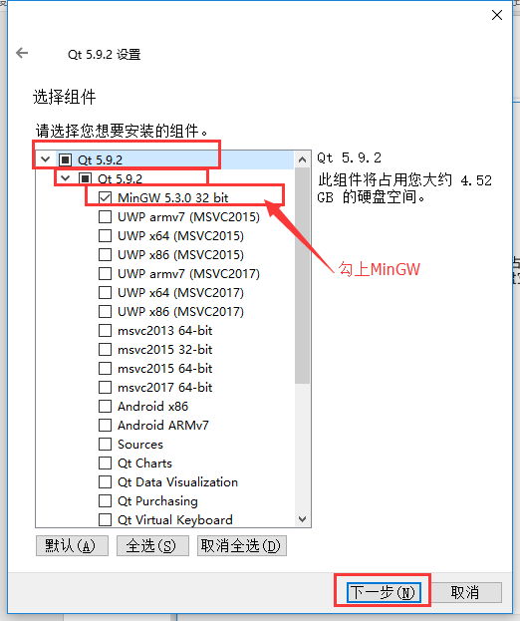

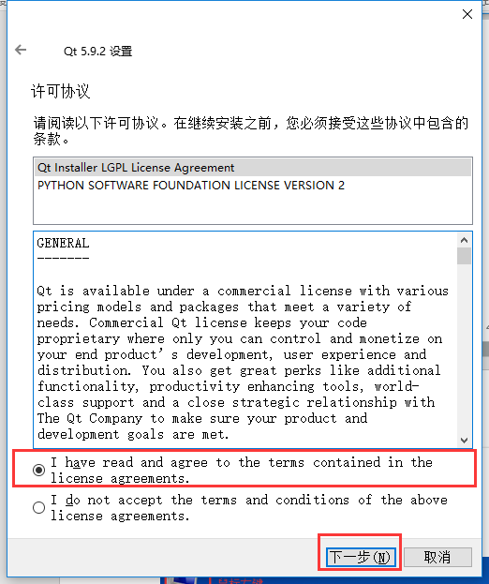

一直根据向导提示进行后续安装就可以了.

1. Qt环境变量配置

假设QT安装目录为: C:\Qt\Qt5.9.2

将目录:

**C:\Qt\Qt5.9.2\5.9.2\mingw53_32\bin**

添加到系统的环境变量中即可.

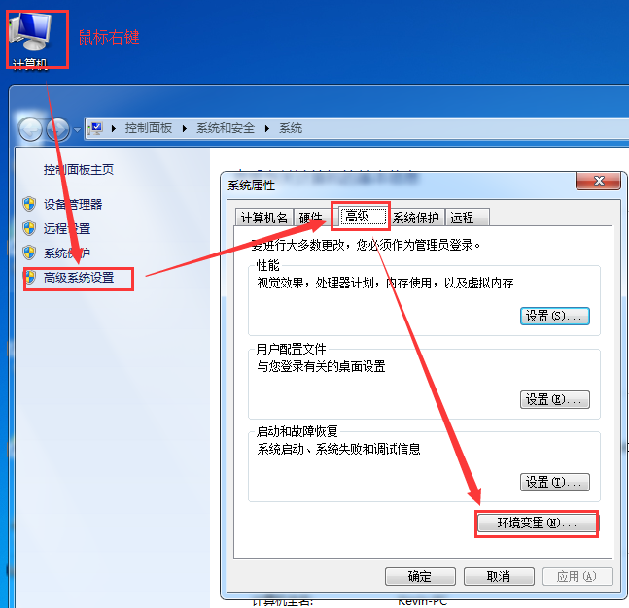

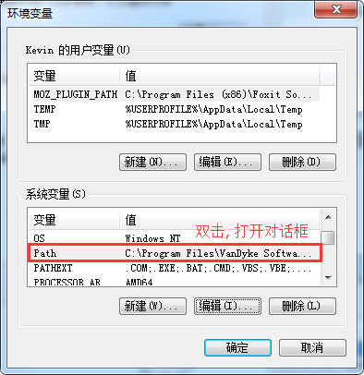

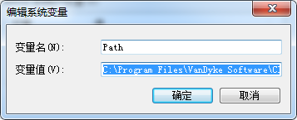

将上边找到的两个路径添加到Path环境变量中, 路径和路径直接以分号(**；**)间隔.

配置环境变量的目的

在当前电脑的任何位置都可以打开编译出的qt可执行程序, 否则会提示找不到相关动态库找不到的错误.

测试环境变量是否配置成功

在windows下打开命令行窗口: windows键 + R

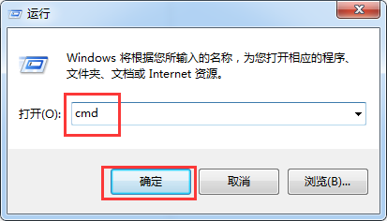

或者

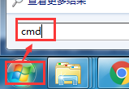然后回车键, 弹出窗口

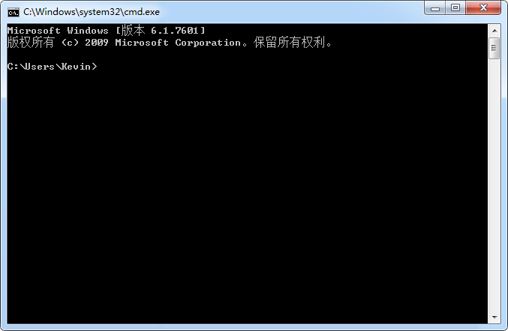

在命令行窗口中依次输入(任意路径都可以):

**qmake –v**

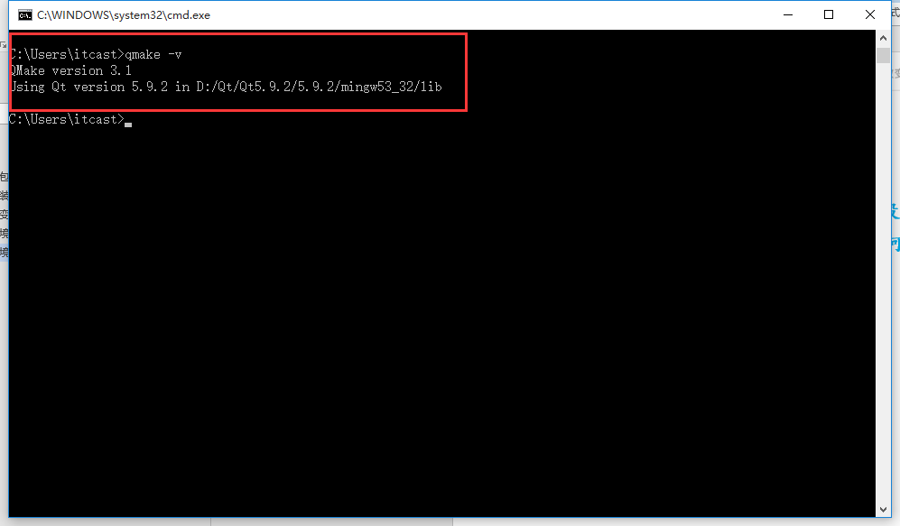

**能看到版本信息说明配置成功了, 如果没有对应的信息输出, 重启CMD电脑环境变量设置就可以生效了.**